**Energizer brinda experiencia tecnológica en la CDMX**

**Ciudad de México, 18 de julio de 2023.** La empresa de pilas de larga duración Energizer trae a la Ciudad de México tres experiencias en distintos *shoppings* para mostrar cómo la marca es sinónimo de innovación, tecnología y experiencias inmersivas en el mundo *gamer,* ofreciendo baterías hechas con metales reciclados para ser más amigable con el medio ambiente.

Energizer ofrece en estas instalaciones acercamientos a la música, la realidad virtual y el baile de la mano de las pilas con mejor duración del mercado:

🟢 Habrá un Karting en parque Toreo, donde un juego de realidad virtual integrará a los participantes en carreras de autos inmersivas. Los participantes podrán pisar el acelerador y demostrar sus habilidades como si realmente estuvieran en la pista.

🟢 Se podrá disfrutar de una experiencia con un juego Just Dance, donde el participante escogerá su canción preferida para alcanzar la mayor cantidad de puntos con sus mejores pasos.

🟢 Además, se disfrutará de una experiencia Rock Band en Parque Delta. Los participantes deberán tocar los mejores solos de sus ídolos del rock a través del famoso juego Guitar Hero, por medio del clásico control que requerirá de toda su destreza para ejecutar las canciones para enamorar al público.

🟢 Por último, en cada una de estas ubicaciones habrá *photo opportunities* para recordar estos momentos de diversión y recreación al estilo *gamer* de la mano de Energizer.

En todos los stands hay una activación fotográfica, una vez se haya participado en la actividad programada.

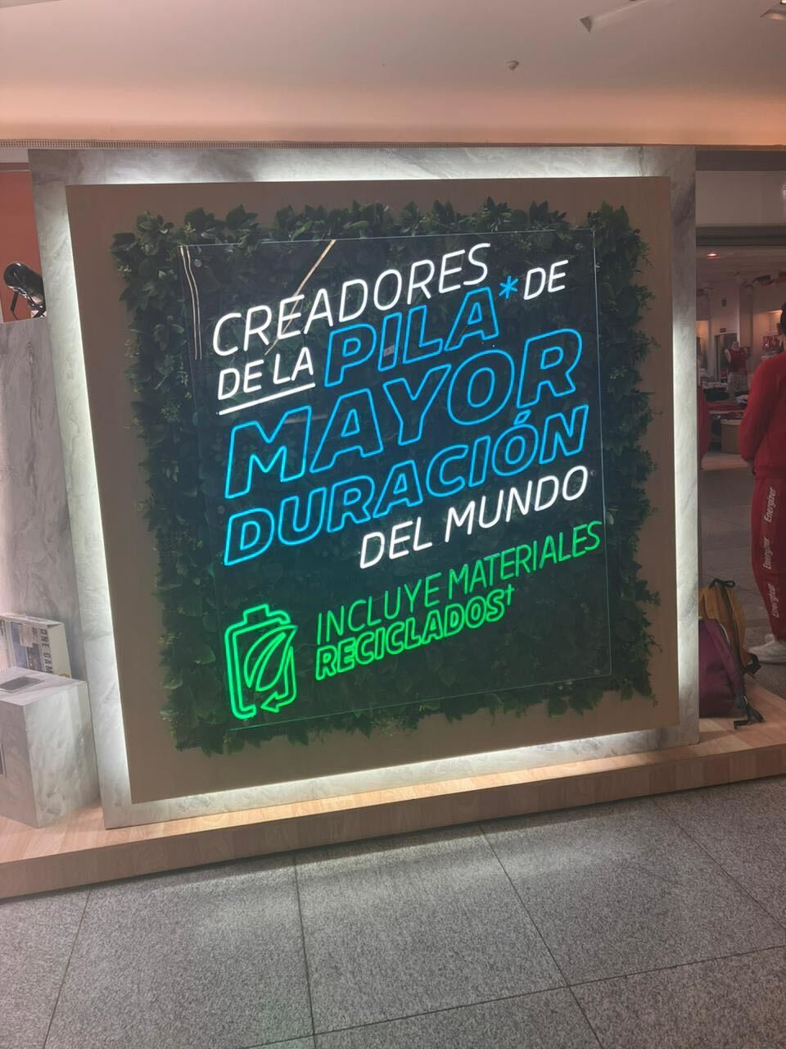

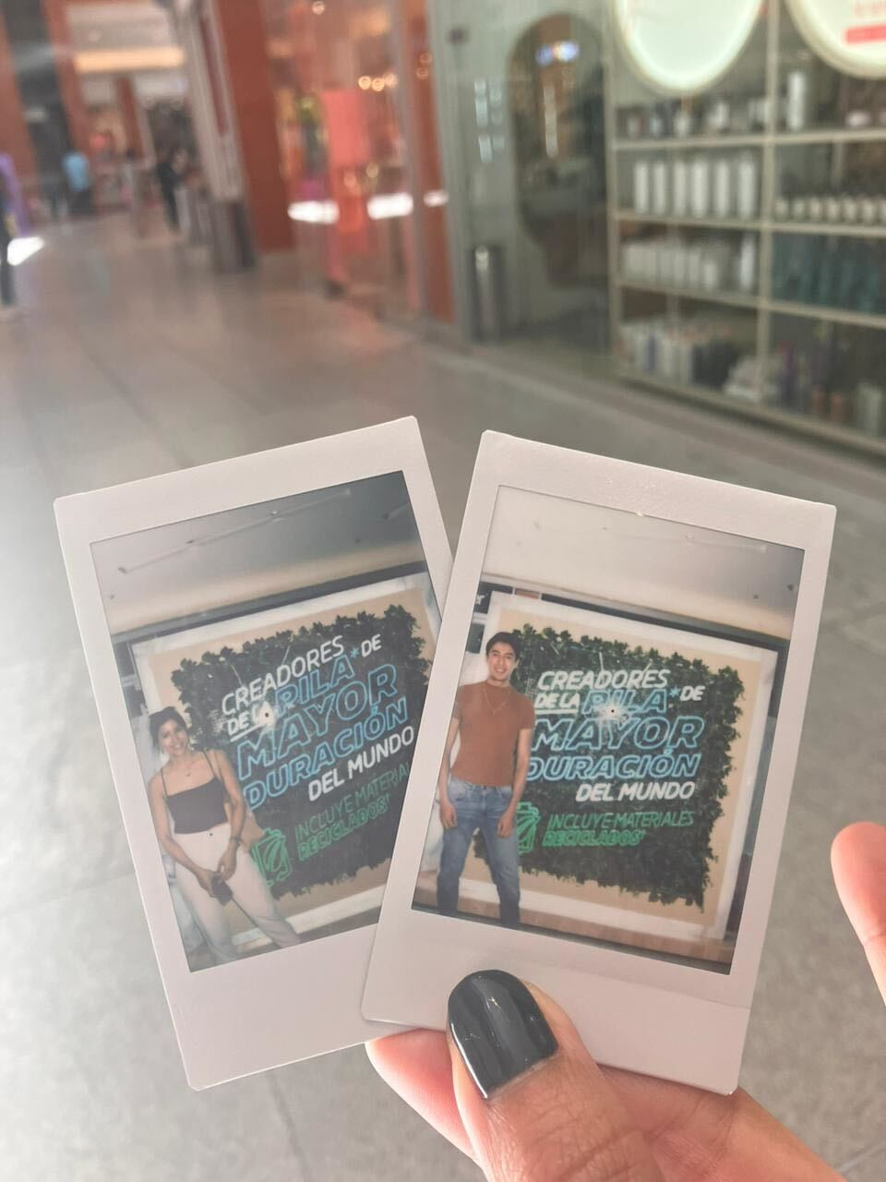

**Contacto para medios:**

[Sharon Cano](mailto:sharon.cano@qprw.co)

PR Account Executive

[sharon.cano@qprw.co](mailto:sharon.cano@qprw.co)

55 1812 1582

[Mafer Galicia Aguilar](mailto:mariafernanda.galicia@qprw.co)

PR Assistant

[mariafernanda.galicia@qprw.co](mailto:mariafernanda.galicia@qprw.co)

55 5172 9812